

**МИНОБРНАУКИ РОССИИ**

**федеральное государственное бюджетное образовательное учреждение**

**высшего образования**

**«Московский государственный технологический университет «СТАНКИН»**

**(ФГБОУ ВО МГТУ «СТАНКИН»)**

|  |  |
| --- | --- |
| **Институт**  информационных технологий | **Кафедра**  информационных систем |

**Отчет по лабораторной работе №5**

по дисциплине «Информационно-телекоммуникационные сети»

на тему: Списки контроля доступа.

Вариант №3

|  |  |  |
| --- | --- | --- |
| **Студент** группа ИДБ–21–06 |  | **Музафаров К. Р.** |
|  | подпись |  |
| **Руководитель**  к.т.н., доц. |  | **Сосенушкин С. Е.** |
|  | подпись |  |

### Схема сети

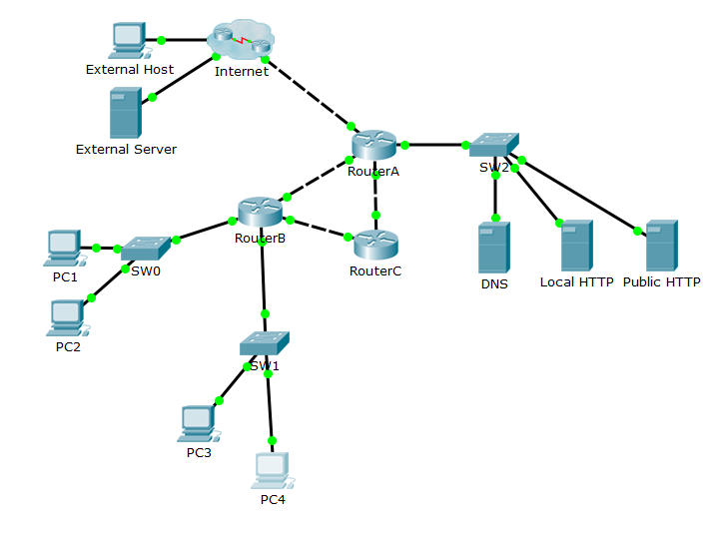

### Расчет адресов сетей

| **Параметр** | **VLAN A** | **VLAN B** | **VLAN C** | **VLAN D** |
| --- | --- | --- | --- | --- |
| Количество узлов | 156 + 2 | 23 + 2 | 1235 + 2 | 786 + 2 |
| Маска (префикс) | 24 | 27 | 21 | 22 |
| Маска (десятичн.) | 255.255.255.0 | 255.255.255.224 | 255.255.248.0 | 255.255.252.0 |
| Маска (инверсная) | 0.0.0.255 | 0.0.0.31 | 0.0.7.255 | 0.0.3.255 |
| SUBNET | 10.18.0.0 | 10.18.1.0 | 10.18.8.0 | 10.18.16.0 |
| BROADCAST | 10.18.0.255 | 10.18.1.31 | 10.18.11.255 | 10.25.19.255 |

### Сведения о конфигурации устройств

| **Устр-во** | **Интерфейс** | | **IP-адрес/ VLAN** | **Маска подсети** | **Шлюз** |
| --- | --- | --- | --- | --- | --- |
| Router A | F6/0 | | 169.13.14.33 | 255.255.255.252 |  |
| F7/0 | | 192.168.0.1 | 255.255.0.0 |  |
| F8/0 | | 10.18.32.2 | 255.255.255.252 |  |
| F9/0 | | 10.18.32.9 | 255.255.255.252 |  |
| Router B | F6/0 | | 10.18.32.1 | 255.255.255.252 |  |
| F7/0 | .1 | 10.18.0.1 | 255.255.255.0 |  |
| .2 | 10.18.1.1 | 255.255.255.224 |  |
| F8/0 | .1 | 10.18.8.1 | 255.255.248.0 |  |
| .2 | 10.18.16.1 | 255.255.252.0 |  |
| F9/0 | | 10.18.32.5 | 255.255.255.252 |  |
| Router C | F6/0 | | 10.18.32.10 | 255.255.255.252 |  |
| F7/0 | | 10.18.32.6 | 255.255.255.252 |  |
| Internet | Host | | 56.13.243.254 | 255.255.255.0 | 56.13.243.10 |
| Server | | 56.13.243.253 | 255.255.255.0 | 56.13.243.10 |
| Switch0 | F0/1 | |  |  |  |
| F0/2 | | 16 |  |  |
| F0/3 | | 17 |  |  |
| SW1 | F0/1 | |  |  |  |
| F0/2 | | 18 |  |  |
| F0/3 | | 19 |  |  |
| SW2 | F0/1 | |  |  |  |
| F0/2 | |  |  |  |
| F0/4 | |  |  |  |
| F0/5 | |  |  |  |
| PC 1 | NIC | | 10.18.0.254/24 | 255.255.255.0 | 10.18.0.1 |
| PC 2 | NIC | | 10.18.1.30/31 | 255.255.255.224 | 10.18.1.1 |
| PC 3 | NIC | | 10.18.11.254/21 | 255.255.248.0 | 10.18.7.1 |
| PC 4 | NIC | | 10.18.19.254/22 | 255.255.252.0 | 10.18.16.1 |
| DNS | NIC | | 192.168.1.2 | 255.255.0.0 | 192.168.0.1 |
| Local http | NIC | | 192.168.3.254 | 255.255.0.0 | 192.168.0.1 |
| Public http | NIC | | 192.168.3.253 | 255.255.0.0 | 192.168.0.1 |

### Сведения о настроенных ACL

|  |  |  |  |
| --- | --- | --- | --- |
| **Устр-во** | **Интер-фейс** | **Напр. трафика** | **Правила** |
| Router A | F6/0 | In | permit tcp any host 192.168.3.253 eq www  permit udp any host 192.168.1.2 eq domain  permit tcp any any established |
|  | F7/0 | Out | permit ip 10.18.0.0 0.0.0.255 any  permit tcp 10.18.1.0 0.0.0.31 host 192.168.3.253 eq www  permit udp 10.18.1.0 0.0.0.31 host 192.168.1.2 eq domain  deny ip 10.18.1.0 0.0.0.31 any  permit tcp 10.18.8.0 0.0.7.255 host 192.168.3.254 eq www  permit udp 10.18.8.0 0.0.7.255 host 192.168.1.2 eq domain  deny ip 10.18.8.0 0.0.7.255 any  permit udp 10.18.16.0 0.0.3.255 host 192.168.1.2 eq domain  deny ip 10.18.16.0 0.0.3.255 any |
| Router B | F7/0.1 | In | permit icmp any any  permit ip 10.18.0.0 0.0.0.255 any |
|  | F7/0.2 | In | permit icmp any any  deny ip 10.18.1.0 0.0.0.31 10.18.0.0 0.0.0.255  deny ip 10.18.1.0 0.0.0.31 10.18.8.0 0.0.7.255  deny ip 10.18.1.0 0.0.0.31 10.18.16.0 0.0.3.255  permit ip 10.18.1.0 0.0.0.31 any |
|  | F8/0.1 | In | permit icmp any any  permit ip 10.18.8.0 0.0.7.255 host 192.168.3.254  permit udp 10.18.8.0 0.0.7.255 host 192.168.1.2 eq domain |
|  | F8/0.2 | In | permit icmp any any  deny ip 10.18.16.0 0.0.3.255 host 192.168.3.254  deny ip 10.18.16.0 0.0.3.255 host 192.168.3.253  permit udp 10.18.16.0 0.0.3.255 host 192.168.1.2 eq domain  permit ip 10.18.16.0 0.0.3.255 any |